**Lampiran *Output* Aplikasi**

1. **Tampilan Login User Dan Admin**

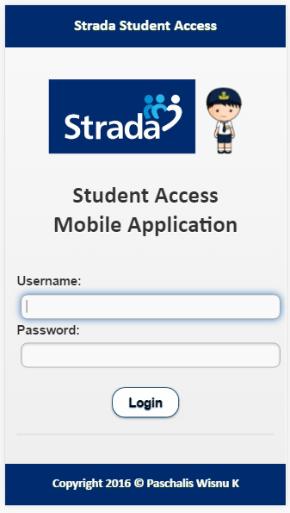

1. **Tampilan Login User**

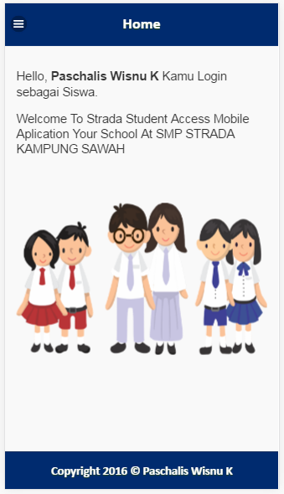

1. **Tampilan Login Admin**

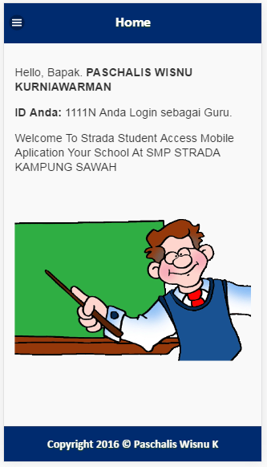

1. **Tampilan Menu User**

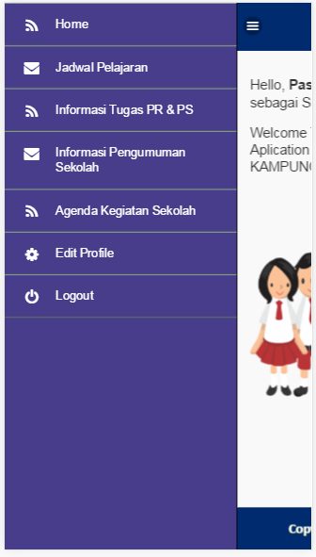

1. 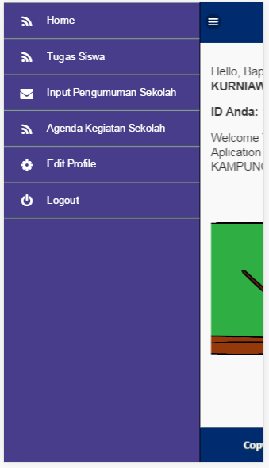**Tampilan Menu Admin**
2. **Tampilan Menu Admin**



1. **Tampilan Menu Jadwal Pelajaran**

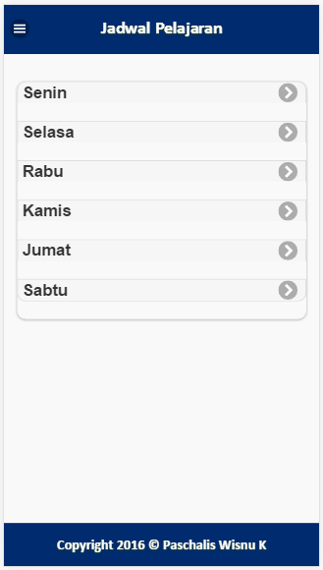

1. **Tampilan Menu Jadwal Pelajaran Hari Senin**

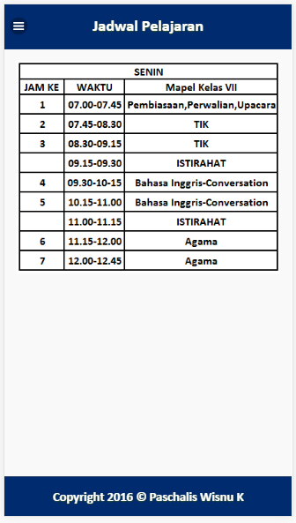

1. **Tampilan Jadwal Pelajaran Hari Selasa**

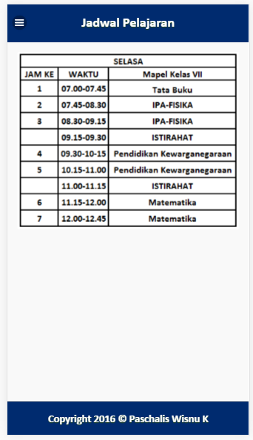

1. **Tampilan Jadwal Pelajaran Hari Rabu**

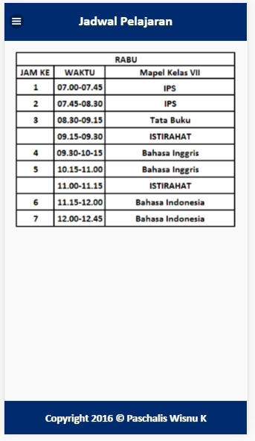

1. **Tampilan Jadwal Pelajaran Hari Kamis**

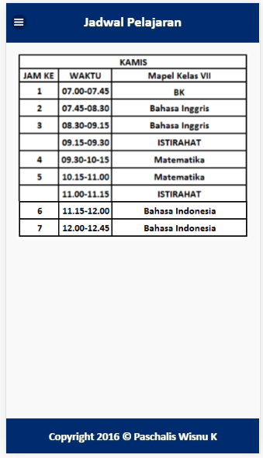

1. **Tampilan Jadwal Pelajaran Hari Jum’at**

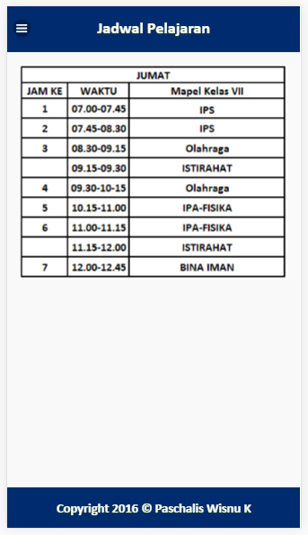

1. **Tampilan Jadwal Pelajaran Hari Sabtu**

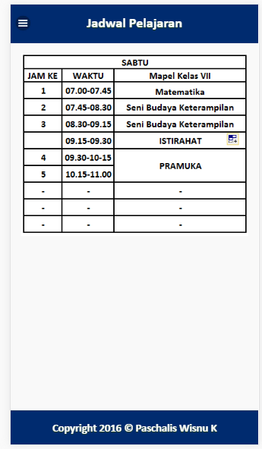

1. **Tampilan Informasi Tugas User**

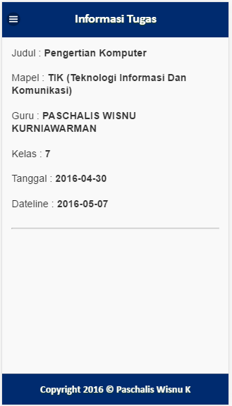

1. **Tampilan Input Tugas Admin**

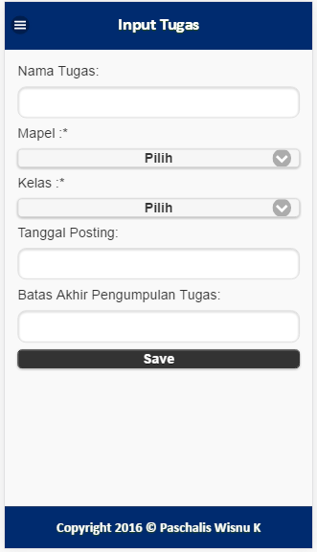

1. **Tampilan Informasi Pengumuman Sekolah**

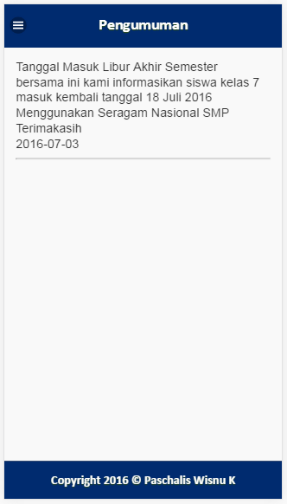

1. **Tampilan Input Pengumuman Admin**

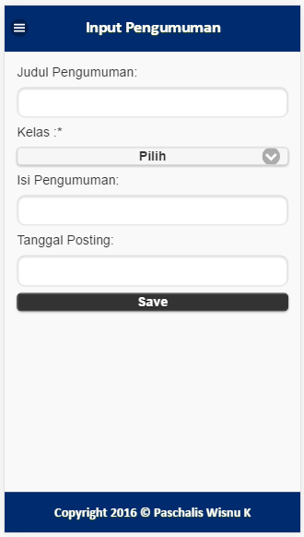

1. **Tampilan Agenda Kegiatan Sekolah**

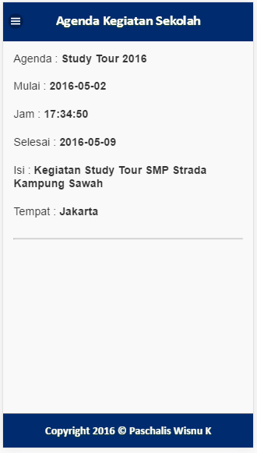

1. **Tampilan Input Agenda Kegiatan Sekolah**

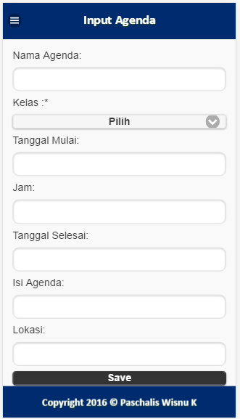

1. **Tampilan Edit Profile User**

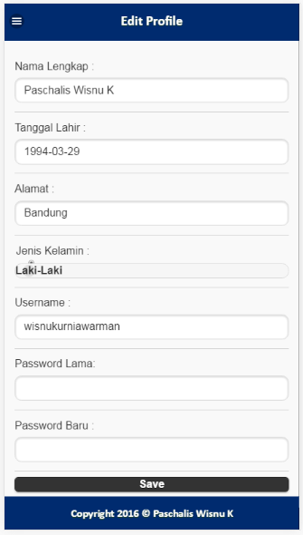

1. **Tampilan Edit Profile Admin**

